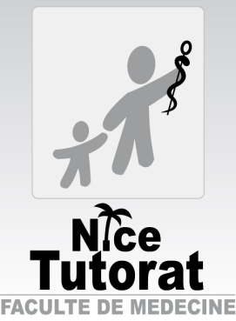
Devoir Maison1: The Final One… UE6
Tutorat 2012-2013 : QCMS + Vrai/Faux

Les 17 DERNIERS QCMs de PHARMACOLOGIE
(sur l’ensemble des cours « non-DMisés » + un peu de Garraffo parce que vous adorez ça !)

QCM 1 : Qui peut prescrire dans le respect de leurs compétences ?

A) Les kinésithérapeutes
B) Les sages-femmes
C) Les infirmières
D) Les chirurgiens-dentistes
E) Aucune de ces réponses n’est correcte.

QCM 2 : A propos des prescriptions de génériques

A) Le pharmacien ne pourra substituer un médicament par son générique qu’en présence la mention « substituable »
B) Le patient ne peut s’opposer à cette substitution
C) Le pharmacien devra mentionner sur l’ordonnance en cas de substitution : « remplacé par »
D) Les génériques de certains médicaments (antiépileptiques, anticoagulants) pourraient avoir des effets délétères
E) Aucune de ces réponses n’est correcte

QCM 3 : Dans quels cas la prescription sans examen clinique est-elle autorisée ?

A) Pour les médecins du SAMU
B) Pour une consultation chez le médecin traitant d’un patient très bien connu
C) Pour une simple adaptation de posologie
D) Pour les patients sans antécédents médicaux notables
E) Aucune de ces réponses n’est correcte

QCM 4 : Quelles sont les particularités de la prescription de stupéfiants ?

A) Il peut exister des périodes de prescription et de délivrance plus courtes par rapport aux autres médicaments
B) La rédaction de l’ordonnance devra indiquer dans un cadre en bas à droite le nombre de comprimés
C) Les ordonnances délivrant des stupéfiants ne peuvent admettre de chevauchement, sauf précision
D) Ces règles de précaution servent à éviter le détournement de ces médicaments à des fins de toxicomanie
E) Aucune de ces réponses n’est correcte

QCM 5 : Un agriculteur de 68 ans, vivant seul semblant souffrir de troubles cognitifs, vient sur conseil de son généraliste pour avoir un traitement préventif des événements thromboemboliques. Le traitement référent est l’antiagrégant plaquettaire Plavix ® (Clopidorgel), mais ce médicament nécessite une surveillance importante, notamment par prise de sang régulière (numération de la formule sanguine).

A) Les conditions socio-économiques du patient n’auront pas d’influence sur le traitement que vous lui administrerez
B) Avant toute prescription, il faudra être certain que le patient ait compris les enjeux, le mode d’administration et la surveillance du traitement
C) L’administration d’un traitement médicamenteux sera de toute façon indispensable
D) Comme le Plavix est le médicament référent de cette indication, il sera forcément le plus adapté à votre patient
E) Aucune de ces réponses n’est correcte

QCM 6 : Le bévacizumab (Avastin ®) est un antinéoplasique utilisé dans certains cancers gastriques, mais il peut également être utilisé hors AMM dans la dégénérescence maculaire liée à l’âge (DMLA) pour des raisons économiques. C’est un médicament de liste I, à usage hospitalier et à prescription réservée aux spécialistes, disposant pour son indication dans le cancer colorectal d’une SMR importante et d’une ASMR de niveau II.

A) Dans son utilisation dans la DMLA, ce médicament disposera d’un remboursement à 100% au vu de son SMR.
B) Comme cette utilisation hors AMM est connue, le médecin aura seulement besoin de noter dans le dossier médical du patient pour pouvoir prescrire l’Avastin ® dans le cadre d’une DMLA.
C) Ce médicament pourra être prescrit en cabinet chez un praticien libéral
D) Ce médicament étant utilisé pour son action antinéoplasique dans le cadre de chimiothérapie, et donc non directement au contact avec le patient, ne nécessite pas de lui fournir des informations sur ce traitement
E) Aucune de ces réponses n’est correcte

QCM 7 : Les récepteurs enzymes :

A) Ils sont tous monomériques à une traversée transmembranaires
B) L’activation du récepteur Tyrosine kinase entraine la dimérisation
C) Les récepteurs à activité Guanyl-cyclase diminue l’élimination du Na dans les urines
D) Ce sont des récepteurs métabotropiques
E) Aucune de ces réponses n’es correcte.

QCM 8 : Les récepteurs canaux,
A) Le récepteur nicotinique à l’acetyl choline est excitateur
B) La fixation du glutamate sur son récepteur entraine la sortie de Na⁺ et l’entrée de K⁺ de la cellule
C) Le récepteur à la sérotonine laisse rentrer le Na⁺ dans la cellule ce qui entraine une inhibition
D) Le récepteur au GABA est le principal excitateur du SNC
E) Aucune de ces réponses n’est correcte.

QCM 9 : Concernant les récepteurs couplés aux protéines G

A) Ils sont ciblés par des catécholamines, des purines, des prostaglandines et par certaines hormones
B) L’effecteur est soit une enzyme, soit un canal ionique (différent des canaux ioniques inclus dans les récepteurs canaux)
C) L’effecteur active directement les protéines kinases responsables de la réponse cellulaire
D) Il existe seulement un seul type de protéine G
E) Aucune de ces réponses n’est correcte.

QCM 10 : A propos des cibles d’action des médicaments

A) Les récepteurs canaux entraînent toujours comme réponse une dépolarisation de la cellule
B) Les récepteurs enzymes à activité guanyl-cyclase entraînent une transformation de l’ATP en AMP cyclique à l’origine de la réponse pharmacologique
C) Les récepteurs membranaires sont les plus représentés
D) Les récepteurs transmembranaires sont tous polymériques
E) Aucune de ces réponses n’est correcte

QCM 11 : Parmi les classes médicamenteuses suivantes, lesquelles agissent sur les canaux ioniques ?

A) Les anti-arythmiques
B) Les diurétiques
C) Les glucocorticoïdes
D) Les sulfonylurées hypoglycémiants
E) Aucune de ces réponses n’est correcte

QCM 12 : Concernant les modalités de découvertes de molécules actives sur une cible

A) L’indication pour l’hyperglycémie des sulfamides hypoglycémiants a été découverte à partir d’effets indésirables de ce médicament pour une autre indication
B) La découverte d’une molécule active à partir de la connaissance d’une cible moléculaire est le plus fréquent
C) En cancérologie, on va fréquemment rechercher la cible moléculaire via le décryptage du génome de la cellule cancéreuse
D) La découverte d’une molécule déjà existante permet d’optimiser les caractéristiques pharmacocinétiques et pharmacothérapeutiques
E) Aucune de ces réponses n’est correcte.

QCM 13 : À propos de l’ANSM
A) Elle contrôle la publicité sur les médicaments et produits de santé
B) Elle fait évoluer la relation soignants/soignés
C) Elle développe la coordination entre acteurs du système de santé
D) Elle a été créée en 1998
E) Aucune de ces réponses n’est correcte.

QCM 14 : Concernant les procédures de demande d’AMM

A) Le CHMP (Commitee for Human Medicinal Products) accorde ou non l’AMM lors d’une procédure centralisée
B) La procédure centralisée est obligatoire pour les médicaments issus de biotechnologie et les médicaments anti-cancéreux
C) La procédure décentralisée de demande d’AMM est une procédure nationale
D) Les ATU peuvent résulter d’un procédure nationale ou communautaire
E) Aucune de ces réponses n’est correcte.
QCM 15 : Concernant la signalisation obligatoire des Effets Indésirables (EI) graves et inattendus

A) Cette obligation date de 1995
B) L’industrie pharmaceutique doit déclarer les EI graves et inattendus au Centre Régional de Pharmacovigilance
C) L’industrie pharmaceutique doit faire des rapports périodiques post-AMM à l’ANSM durant toute la vie du médicament
(jusqu’à son arrêt de commercialisation)
D) L’ANSM envoie les déclarations des EI graves et inattendus uniquement à l’EMA
E) Aucune de ces réponses n’est correcte.

QCM 16 : Quels sont les sites spécialisés de l’organisme ?

A) La moelle épinière
B) L’intestin
C) L’œil
D) La prostate
E) Aucune de ces réponses n’est correcte.

QCM 17 : Le temps de demi-vie (t1/2) est

A) Proportionnel à la constante d’élimination
B) Proportionnel au volume de distribution
C) Inversement proportionnel à la clairance
D) Proportionnel à la concentration sanguine du médicament dans l’organisme
E) Aucune de ces réponses n’est exacte.

C’est presque émouvant de faire ce dernier copier/coller de qcm, et terminer sur un 17… juste parfait !
Bref je voulais vous dire de continuer à bosser comme des forcenés jusqu’au bout, seul le travail payera.
N’ayez pas de regret, donnez vous à 200% jusqu’à 10min après la dernière épreuve !
Cet été vous pourrez souffler et profiter de vos 3 mois de vacances bien mérités pour commencer comme il se doit votre P2 avec le stage infirmier (je vous conseille la Neurochir d’ailleurs :D)

Bon courage à tout ceux qui me lise !! (il faut bien sélectionner un peu ^^)

ET pour votre concours du 27 mai…. une dernière phrase d’encouragement réaliste :
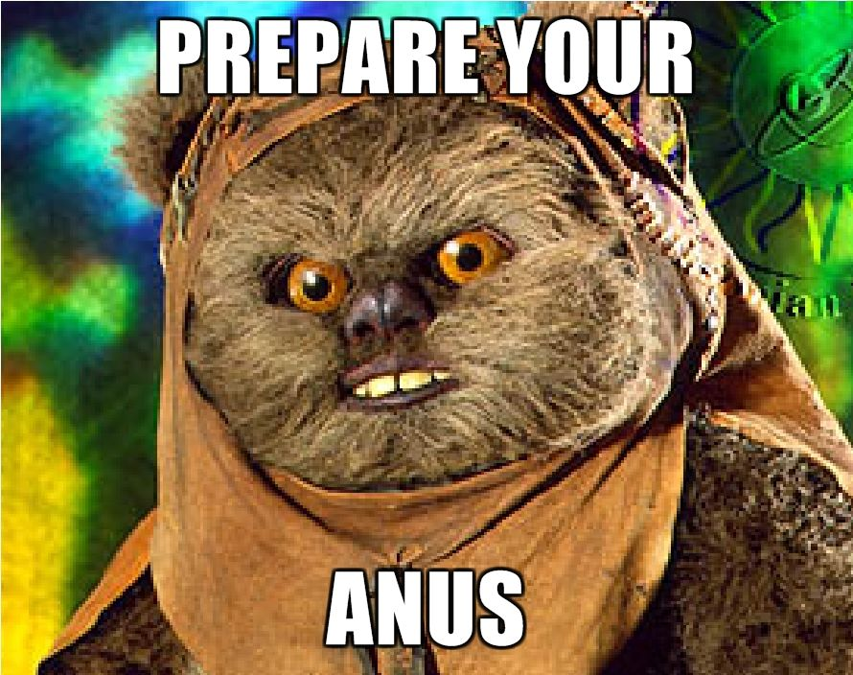

Vrai/Faux
PISANO-STRUCTURE-IATROGÉNÈSE
N° | « Good things come to those who go out and fucking earn it ! » | Vrai | Faux
1 | La transduction commence avant la fixation du médicament sur sa cible
2 | La transduction amène à la réponse cellulaire
3 | Le terme de ligand se défini par une molécule exogène se liant à une cible
4 | Plus l’affinité est faible plus la dose à administrer est faible
5 | L’affinité est liée à la structure chimique du médicament et sa complémentarité avec la structure chimique de sa cible
6 | On parle de réversibilité si un mdt A peut être déplacé de sa cible par un mdt B d’affinité supérieur
7 | La sélectivité concerne un type de récepteur donné
8 | La spécificité concerne un sous type de récepteur donné
9 | Les récepteurs sont des cibles protéiques
10 | Refaites sur une feuille à coté le schéma de la classification des récepteurs :  (je sais je sais, votre tuteur parfois ne se casse pas trop le c** pour vous trouvez des choses à faire mais écrire aide bien à mémoriser ! )
11 | Les récepteurs enzymatiques sont tous polymériques
12 | Les récepteurs tyrosine kinase sont les seuls à se dimériser après la fixation du ligand
13 | Pour lutter contre l’hypertension on inhibe le FAN pour augmenter l’élimination du Na dans les urines
14 | Les récepteurs canaux sont aussi appelés : récepteurs ionotropiques
15 | Les récepteurs canaux sont polymériques
16 | Le récepteur canal à acétylcholine est inhibiteur
17 | Joyeux anniversaire à tout ceux qui sont nés juste avant le concours et donc qui risquent de passer une journée de merde à réviser plutôt que de faire la fête !
18 | L’ouverture du récepteur canal Ach permet l’entrée d’ion Ca²⁺
19 | Les curares sont une application thérapeutique des récepteurs canaux à l’acétylcholine
20 | Les récepteurs canaux au GABA sont inhibiteur car permettent le passage de Cl⁻
21 | Le récepteur canal du glutamate laisse passer les ions Na⁺ et K⁺, en contre partie il fait sortir des Cl⁻
22 | L’épilepsie est une application clinique des récepteurs canaux au glutamate
23 | Les sétrons anti-émétiques touchent les récepteurs à sérotonine et sont particulièrement utile lors de chimiothérapies
24 | Les benzodiazépines ont un effet positif sur les récepteurs canaux à GABA
25 | Le sodium est pas notre ami, par sa faute, ben des fois… on vomi !  L’entrée de Na par les récepteurs canaux à sérotonine dans une zone particulière du Tronc Cérébral entraine-t-elle le reflex de vomissement ?
26 | Les récepteurs couplés aux protéines G sont composés d’un segment N-term en extra-C^{R}, il y a 7 traversées transmembranaires avant d’atteindre le segment C-term en intra-C^{R}, la protéine G est en intra-C^{R} et ira activer un effecteur également à l’intérieur de la cellule qui donnera un second messager responsable de la réponse cellulaire, les RCPG sont donc polymériques
27 | La protéine Gt a pour effecteur la phospholipase C
28 | La protéine Gs a pour effecteur l’adénylate kinase
29 | La protéine Gp a pour seconds messagers au final l’IP3 et le DAG
30 | Les canaux voltages dépendants sont activés par des différences de potentiel membranaire
31 | Les canaux sodiques ont comme application thérapeutique les antiépileptiques, ces mdts sont des agonistes
32 | Les anti-calciques vont bloquer les canaux calciques dans les cellules lises musculaires provoquant une relaxation de ces cellules et une vasodilatation des vaisseaux
33 | Les canaux potassiques sensibles aux messagers intracellulaires vont s’ouvrir lors de la présence d’ATP
34 | La transduction de l’information dans les canaux ioniques est extrêmement rapide grâce à leur désensibilisation rapide
35 | Les pompes nécessitent de l’énergie contrairement aux transporteurs
36 | Les diurétiques sont un exemple d’inhibiteur d’un transporteur, ils bloquent les transporteurs sodiques rénaux
37 | Les anti-ucléreux inhibe des transporteurs pour augmenter le pH gastrique
38 | La digoxine est administré dans l’insuffisance cardiaque (cœur n’envoyant pas assez de sang dans la circulation sanguine) car elle entraine une inversion du gradient ionique provoquant à terme une accumulation du Ca en intra cellulaire et donc une contraction plus forte
39 | Les systèmes de recapture sont principalement dans le SNC et concernent la recapture de neuromédiateur
40 | L’inhibition de la recapture de neuromédiateurs est utilisée dans les antidépresseurs, pour augmenter la concentration de neuromédiateurs dans la fente synaptique
41 | L’inhibiteur de l’anhydrase carbonique est utilisé dans la goutte
42 | L’inhibiteur de la xanthine oxidase est utilisé dans la maladie de parkison
43 | Le blocage du cycle d’oxydo-réduction de la vitamine K est utilisé dans les anticoagulants
44 | L’Aspirine bloque la cyclo-oxygenase et son utilisé dans les maladies inflammatoires
45 | Les inhibiteurs de la dopa-décarboxylase périphérique sont utilisés dans la maladie de Parkinson
46 | Les inhibiteurs de l’ADN polymérase sont utilisés comme anti-cancéreux
47 | L’inhibiteurs de la Catéchol-O-Méthyl-Transférase est utilisé dans la maladie de parkinson (
48 | L’inhibiteur de l’enzyme de conversion de l’angiotensine est utilisé dans la tachycardie
49 | Les enzymes dont je pare juste au dessus sont transmembranaires
50 | Je suis fatigué
51 | Au diable la pharmaco !!!
52 | L’inhibiteur des mono-amine-oxydase (MAO) A et B est utilisé comme traitement de la maladie de Parkinson
53 | Vous n’avez pas besoin de prendre d’inhibiteur de la phosphodiestérase
54 | L’inhibiteur de la MAO-B est un traitement antidépresseur
55 | Les inhibiteurs de l’HMG-CoA réductase sont des hypocholéstérolémiants
56 | Les récepteurs nucléaires sont monomériques divisés en 3 zones (si vrai, citez les et leur f°)
57 | Les oligonucléotides antisens agissent sur le cytomégalovirus qui peut conduire à la perte de la vue chez les patients immunodéprimés
58 | Les agents intercalants bloquent la prolifération cellulaire
59 | Les médicaments alkylants vont bloquer la réplication de l’ADN
60 | Le délai de transmission des récepteurs nucléaires est court
61 | Les anticorps monoclonaux inhibent parfois leur cible, ils sont utilisés en immunologie et cancérologie
62 | Le MAB anti-VEGF supprime les réactions immunitaires
63 | Le bicarbonate de Na est un anti-acide utilisé dans les ulcéres gastroduodénaux pour diminuer le pH
64 | La cholestyramine permet la réduction de la cholestérolémie
65 | Le mannitol est administré pour compenser l’immaturité pulmonaire du prématuré
66 | L’ANSM, remplaçante de l’AFSSAPS a été créé en 2011, elle est financée par les subventions de l’État
67 | L’ANSM est un établissement public administratif sous la tutelle du ministère de la santé, elle a été créée pour renforcer la sécurité sanitaire du mdt et des produits de santé
68 | L’ANSM garantie la sécurité des produits de santé destinés à partir de leur commercialisation
69 | L’ANSM évalue les médicaments, les produits biologiques, les dispositifs médicaux, les produits cosmétiques/tatouage ainsi que leurs matières premières
70 | L’ANSM évalue sécurité/qualité/efficacité de ces produits, les surveille et mène des actions d’informations sur les bénefs/risques
71 | L’ANSM ne travaille pas en collaboration
72 | L’ANSM ne se charge pas de l’accès rapide à l’innovation thérapeutique avant AMM (ATU)
73 | La transparence est requise dans les travaux de l’ANSM
74 | L’ANSM fait des appels à projet à l’intention de certains organismes publics et privé non lucratif pour développer des stratégies de recherche de haut niveau scientifique
75 | L’ANSM a une fonction d’information seulement auprès des professionnels et de la presse
76 | L’encadrement de la publicité fait partie des fonctions de l’ANSM, une autorisation préalable doit être demandée pour toute publicité concernant un mdt sauf pour les mdt hors liste
77 | Les CRPV ne communique qu’avec les professionnels de santé
78 | L’ANSM travaille en mode traditionnelle
79 | L’ANSM comprend 4 commissions consultatives s’intéressant au rapport bénéfice/risque, et les stupéfiants/psychotropes, 37 groupes de travail spécifiques et transversaux, 2 comités techniques s’intéressant à la pharmacovigilance et la réactovigilance, et enfin 3 comités d’interfaces avec les usagers et les industriels
80 | J’ai envie d’aller aux toilettes… mais il reste encore beaucouuuup d’items donc je dois finir ce superbe DM chiant au possible de mon tuteur comme ça j’aurai bien révisé !  J’irai pisser après :D
81 | EMA = European Marine Association
82 | EMA est composé de 4 comités scientifiques
83 | Quels sont ces comités ? Citez les (acronymes ET signification )
84 | Les décisions des comités doivent être validées par la Commission Européenne qui s’imposent seulement au pays membre de l’Union Européenne
85 | Le dossier d’AMM est harmonisé au niveau national et comprend 5 modules
86 | Le module 1 est comprend les RCP
87 | Le module 2 concerne la qualité de la substance acquise et des autres matières entrant dans la fabrication du produit
88 | Le module 5 comporte les données cliniques disponibles à partir des essais cliniques
89 | AMM = autorisation médicale sur le marché
90 | La procédure de demande d’AMM est-elle obligatoire pour certains médicaments ? SI oui, précisez lesquels :
91 | Dans la procédure centralisé le dossier est déposé au CHMP
92 | La procédure nationale est utilisée fréquemment
93 | Dans la procédure de reconnaissance mutuelle le dossier est déposé à l’EMA
94 | Dans la procédure décentralisé le dossier est déposé à l’EMA, si oui, pourquoi ?
95 | Comment fonctionne la procédure décentralisé, vous avez 5s :D | 5,4,3,2,1…
96 | Si l’AMM est accordée, elle est publiée au JO, signée par le président, valable 5ans et sera réévaluée au terme pour être validée ad vitam ou soumise à une réévaluation
97 | Seulement dans les procédures nationales l’ANSM peut décider seule du retrait du marché d’un mdt
98 | Tu en as marre ? Ça tombe bien moi aussi ! Discutons un peu…
99 | On vous a tellement aidé pendant cette année que tu veux être tuteur l’an prochain ?!
100 | Et tu seras très content d’être tuteur de pharmaco !?
101 | Bien qu’au fond, on veuille tous être tuteur d’anatomie…
102 | Là je fais autant ma pause que toi, d’ailleurs je bouffe des M&M’s !
103 | Toujours là ? Wow j’ai même eu le temps d’aller pisser !
104 | 3 propositions, choisissez la/les bonne :  A) La majorité des P1 est en train de m’insulter pour mes idioties, et toi aussi !  B) T’en as rien à faire, t’es là pour les items, le reste OSEF !  C) Tu trouves ça «drôle» et ça te fait du bien, d’ailleurs t’as bien aimé mes DMs pour ça !!
105 | Les ATU concerne des mdts commercialisés en France mais pas pour cette indication
106 | La HAS possède 6 missions, citez les :  -  -  -  -  -  -
107 | C’est la HAS qui détermine le SMR et l’ASMR
108 | Le SMR évalue le mdt dans sa pathologie comparativement selon des critères qui sont : la gravité de l’affection, l’efficacité et les EI, le rapport bénef/risque, la place dans la stratégie thérapeutique, le caractère préventif/symptomatique, l’intérêt pour la SP
109 | Le SMR est divisé en 5 niveaux aidant à l’établissement du taux de remboursement pas un autre agence
110 | L’ASMR est divisé en 4 niveaux : pas d’amélioration, amélioration modérée, importante, progrès majeur
111 | Mettez ce qu’il faut dans les carrés gris tout moche (oui Word ne permet pas toujours de faire des merveilles et là j’ai la flemme de me compliquer la vie ^^)  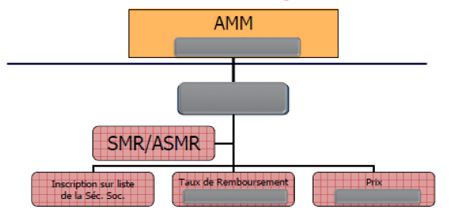
112 | Un mdt remboursé à 35% a une vignette orange, un remboursé à 65% a une vignette bleu, et un dernier remboursé à 100 % possède une vignette blanche
113 | Le comité chargé de l’attribution du prix est sous l’autorité unique du ministère de l’économie, il va décidé du prix des mdts remboursés par négociation avec l’industriel, on dit que le prix est fixé
114 | Quand le médicament n’est pas rembours le prix est libre, comme tous les médicaments aux USA
115 | Il y a des médicaments avec un SMR important et un ASMR de niveau IV
116 | La iatrogénèse médicamenteuse est forcément la conséquence d’un mésusage
117 | La définition des effets indésirables se fait à toutes les posologies
118 | Les EI de type A ne sont pas expliqués par les propriétés pharmacologiques de la molécule
119 | Les EI de type B ne sont pas graves
120 | Qu’elles sont les possibles conséquences d’un EI grave ?
121 | Si effet indésirable de type A, on doit arrêter l’administration du mdt immédiatement
122 | La iatrogénèse étant proportionnelle à la consommation médicamenteuse, elle est un problème de Santé Publique en France
123 | Les effets indésirables graves et inattendus doivent être déclaré par les médecins au CRPV
124 | Les EI de type A sont dose-dépendant
125 | Les EI de type B sont non attendus
126 | Les EI de type C sont confirmés par les propriétés pharmacologiques de la molécule
127 | Les EI de types B sont de faible incidence
128 | Drici gère le CRPV du coin donc j’ai toujours pensé qu’il pourrait poser de bonnes questions là dessus, il ne l’a jamais trop fait comme on peut le voir mais… qui sait, cette année il va peut être changer !
129 | Oui j’ai déjà plus d’idée sur la première partie… quoique !
130 | Un syndrome malin suite à l’administration de neuroleptiques est-il un EI de type B ? Si oui, pourquoi ?
131 | Un syndrome parkinsonien à la prise d’antipsychotique est-il un effet de type A, si oui, pourquoi ?
132 | Parce que la répétition est la base de l’apprentissage (on vous l’a énormément répété et on vous le répètera encore plus l’an prochain)… Remplissez ce tableau :
   | Type A | Type B
  Lien avec les propriétés pharmacodynamiques
  Incidence
  Gravité
  Dépistage avant AMM
133 | Une interaction médicamenteuse c’est le changement dans l’intensité ou la durée de la réponse de l’organisme à un médicament en présence d’un autre médicament
134 | Naaaaaan c’est à moi de faire à manger ce soir, pendant que c’t’enfoiré de coloc bosse ><
135 | Les interactions médicamenteuses se font à partir de 2 médicaments
136 | L’objectif des 170 items n’est pas irréaliste je vais le faire !
137 | Bon alors c’est l’histoire d’un….
138 | Les interactions médicamenteuses concernent les mdts à index thérapeutique étroit, les mdts avec une relation dose-effet importante
139 | Les interactions concernent surtout une certaines partie de la population, laquelle et pourquoi ?
140 | Il y a deux types d’interactions médicamenteuses
141 | Les interactions pharmacodynamiques affectent les phases de l’ADME
142 | Les anti-acides diminuent l’absorption des autres médicaments : c’est une interaction de type _____________ .
143 | L’utilisation de digoxine et de diurétiques hypokaliémiants peut causer une interaction de type _____________ .
144 | Les cytochromes P450 sont des enzymes ubiquitaires, le plus important dans le métabolisme des médicaments est le 2D6
145 | Les muscles de Weegun, c’est de la gonflette !
146 | Dans l’induction enzymatique on touche la phase __________ de l’ADME, cela joue sur la vitesse de ___________ en la _____________
147 | Dans l’inhibition enzymatique on touche la phase __________ de l’ADME, cela joue sur la vitesse de ___________ en la _____________
148 | Le jus de pamplemousse est un bon exemple inducteur enzymatique
149 | Citez les différents risques liés aux interactions pharmacodynamiques :
150 | Mon coloc (Julus) est actuellement en train de siffler la marche de l’Empereur alors qu’il est sur le trône ! WTF ??
151 | Conséquence des interactions médicamenteuses sont l’aggravation ou l’apparition d’un EI et la moindre efficacité des ttts pris
152 | Le surdosage apparaît toujours à dosage excessif
153 | Le surdosage inclus les usage anormal par le patient, volontaire ou accidentelle
154 | Les surdosages nécessitent parfois des traitements spécifiques comme le charbon actif pour sauver les patients
155 | To Maximus : « Xi gua ! » (Inside joke !)
156 | La pharmacologie se fait seulement à dose thérapeutique
157 | Les risques de surdosage peuvent apparaître si le patient est insuffisant rénal/hépatique, si c’est un crétin de Took (Maxiimuuuus), s’il y a une interaction médicamenteuse
158 | Le polymorphisme génétique des cytochromes ne peut pas créer de surdosage
159 | La pharmacodépendance est la perte de liberté de s’abstenir d’un médicament
160 | Il y a 2 types de pharmacodépendance
161 | La pharmacodépendance physique correspond au désir de répéter les prises pour retrouver les effets liés aux produits
162 | 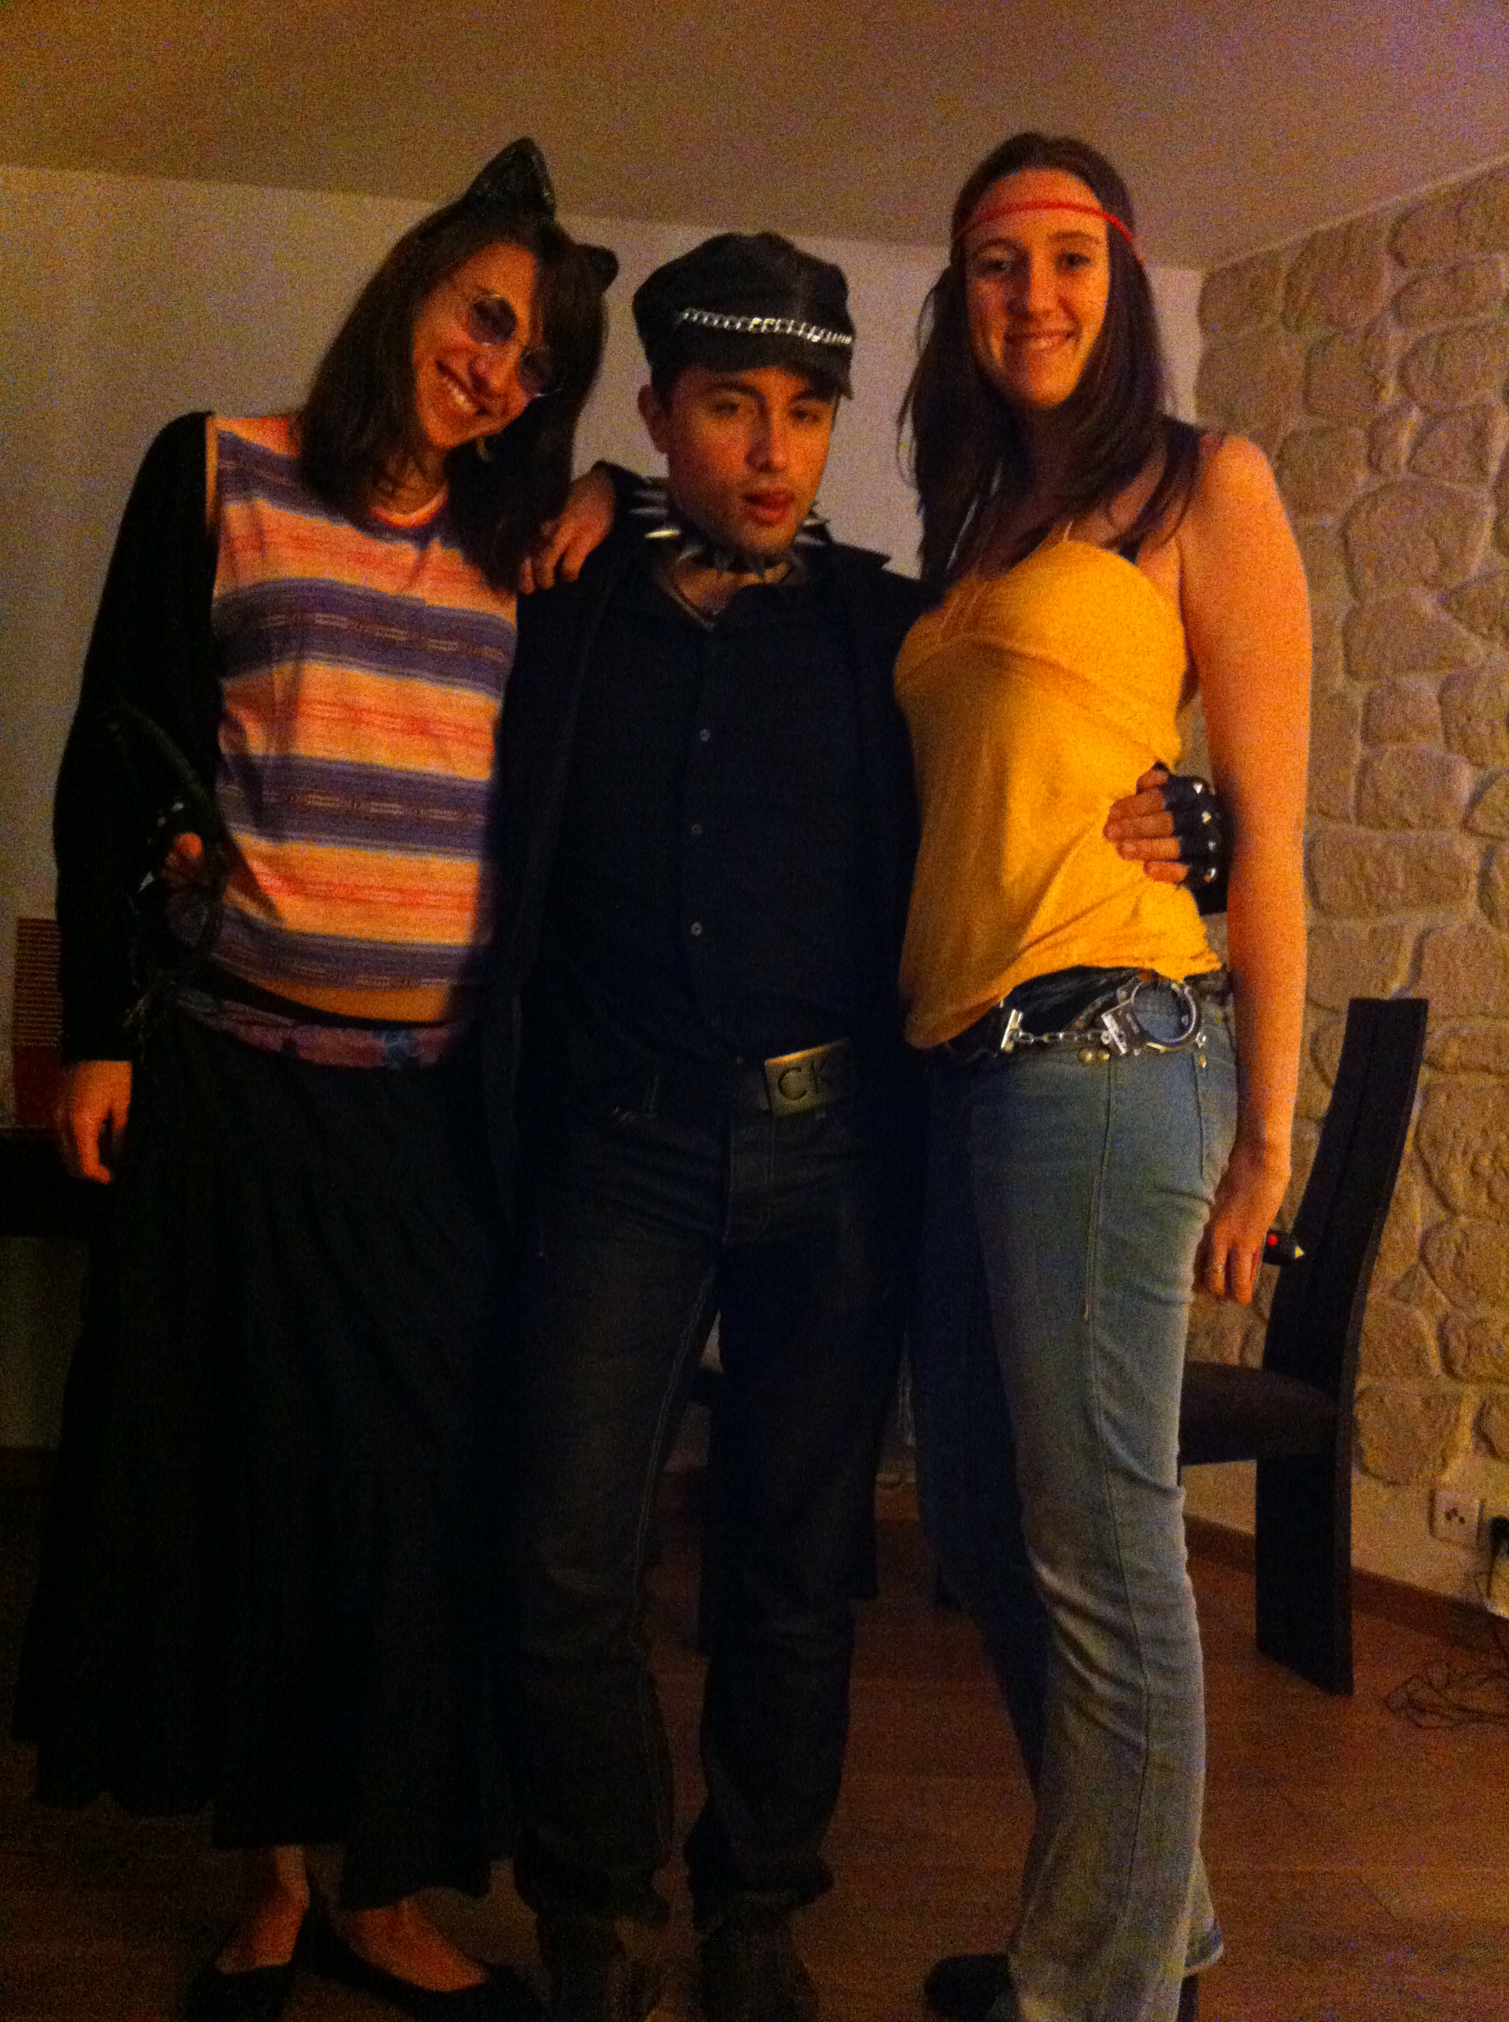  Because I’ll never forget about the « chantilly » …  :D  Esprit sensible s’abstenir, pour les autres… zoomer !  Qui est la plus coquine :  A) Les ptites lunettes  B) La casquette  C) Le bandeau  D) Au point où j’en suis. Les trois !  E) Bon allez j’vous donne la réponse… celle du milieu EVIDEMMENT !! | E !
163 | La Tolérance est la diminution de l’effet pour une dose variable de médicament au fur et à mesure que se répète son administration
164 | Pour éliminer le phénomène de tolérance il faut augmenter les posologies
165 | Les centres anti-poison sont au sein des CHU et informent médecins et patients possiblement par téléphone
166 | Il existe un centre d’évaluation et d’information sur la pharmacodépendance pour découvrir les mdts créant des dépendance et en modifier alors les RCP, conditions de prescription/délivrance
167 | La pharmacodépendance physique peut amener à l’arrêt des troubles physiques intenses, comme à un retour de la symptomatologie de manière exacerbée
168 | Quand vous serez médecins vous aurez le devoir de vous former et de vous informer, mais aussi de suivre les recommandations, faire de bons diagnostiques et de ne pas prendre les patients pour des objets privés de conscience ;)
169 | Tous les médicaments sont toxiques, comme le disait Paracelse, c’est la dose qui fait le poison, en tant que futur médecins vous avez le devoir de faire de bonne prescription, la pharmaco c’est donc chiant à apprendre mais hyper important dans la pratique, sans médicaments on ne fait pas grand chose aujourd’hui !
170 | Finalement on y est, 170 items, j’en ai terriblement chi** et j’espère que ça vous a servi !  Dernièr vrai/faux à votre intention, ça ne concerne que vous, vous seul pouvez répondre :  « L’année prochaine je serai en P2 ! »

Voilà c’est fini, je tenais à vous dire que j’ai été très heureux d’être tuteur de pharmaco pour vous cette année ! Au départ je ne savais pas à quoi m’attendre, la pharmaco ouais j’aimais bien en P1 mais j’aurai voulu être tuteur d’anat’ moi… Au final j’ai rencontré vos tuteurs d’anat’ et honnêtement de tous les tuteurs qui ont demandé à faire l’UE5, c’est les meilleurs qui ont été pris pour le poste et pas seulement pour leurs connaissances (que j’avais aussi :p). Mais je ne regrette pas, parce que la pharmaco, c’est essentielle et il va falloir s’accrochez pour la pharmaco en P2 ! En plus je suis tombé sur une co-tut avec qui je m’entend bien et surtout qui est une ficheuse ! Quelque chose qui me manquait cruellement et qui aurait été très très compliqué sans elle, je la remercie au passage pour sa motivation et son travail (au cas où elle lirait ce DM !).
Bref avec le tutorat vous allez rencontrer un tas de gens géniaux, vous allez vous investir pour une bonne cause en aidant des gens qui subissent une épreuve que vous avez vécu et où l’on vous a aidé, vous allez donner ce que l’on vous a donné cette année… vous allez en ressortir grandi croyez moi.

Je ne vais pas vous mentir, ça va être dur, très dur, les qcms, le forum, surtout pour ceux comme moi qui ne posaient pas de questions en P1, à la fin avec le stress des exams vous allez juste avoir envie de taper certaine personne. Mais ça passera, et au final vous ne retiendrez que le meilleur…

Donc à l’année prochaine pour les meilleurs d’entre vous, on se revoit en juillet/aout pour l’élite des tuteurs !
Et encore une fois, bon courage à tout ceux qui me lise !!!!

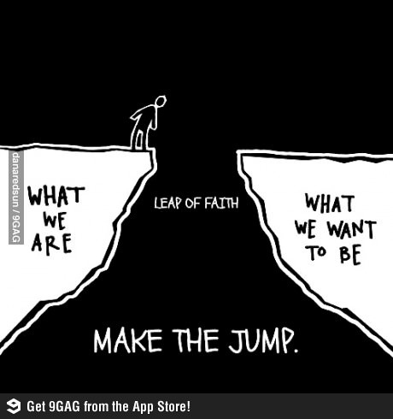

Ps : désolé pour ceux qui n’ont pas aimé mes délires tout au long des items :D

